# 背景

要求在分布式系统中设计一个唯一ID生成器。 你的第一个想法可能是在传统数据库中使用具有auto_increment属性的主键。 但是，auto_increment在分布式环境中不起作用，因为 单个数据库服务器不够大，跨多个数据库以最小延迟生成唯一 ID 具有挑战性。 以下是唯一 ID 的一些示例：

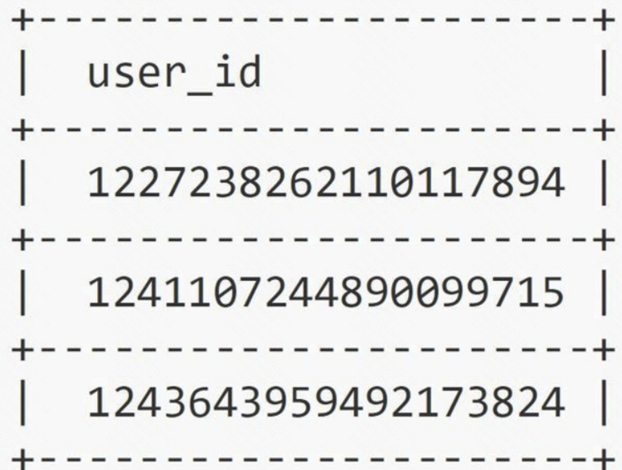

# 设计范围

在设计之前，需要了解如下的几个问题：

1. 唯一ID有什么特点

ID必须是唯一的，并且是可排序的。

1. 每增加一条记录，ID是否加1？

ID是按时间递增的，不一定只递增1，当天晚上创建的ID比早上创建的ID大。

3、ID 是否只包含数值？

是的。

4、ID长度要求是多少？

ID 应该适合 64 位。

5、系统的规模是多少？

系统应该可以每秒生成10000个ID。

要求如下：

ID必须是唯一的。

ID只是数值。

ID适合64位。

ID按日期排序。

能够每秒生成超过10000个唯一ID。

# 设计方案

可以使用多个选项在分布式系统中生成唯一ID。

我们考虑的选项有：

多主复制

通用唯一标识符 (UUID)

Ticket服务器

推特雪花算法

让我们看看它们是如何工作的，以及每个选项的优缺点。

## 多主复制

如图所示，第一种方式是多主复制。

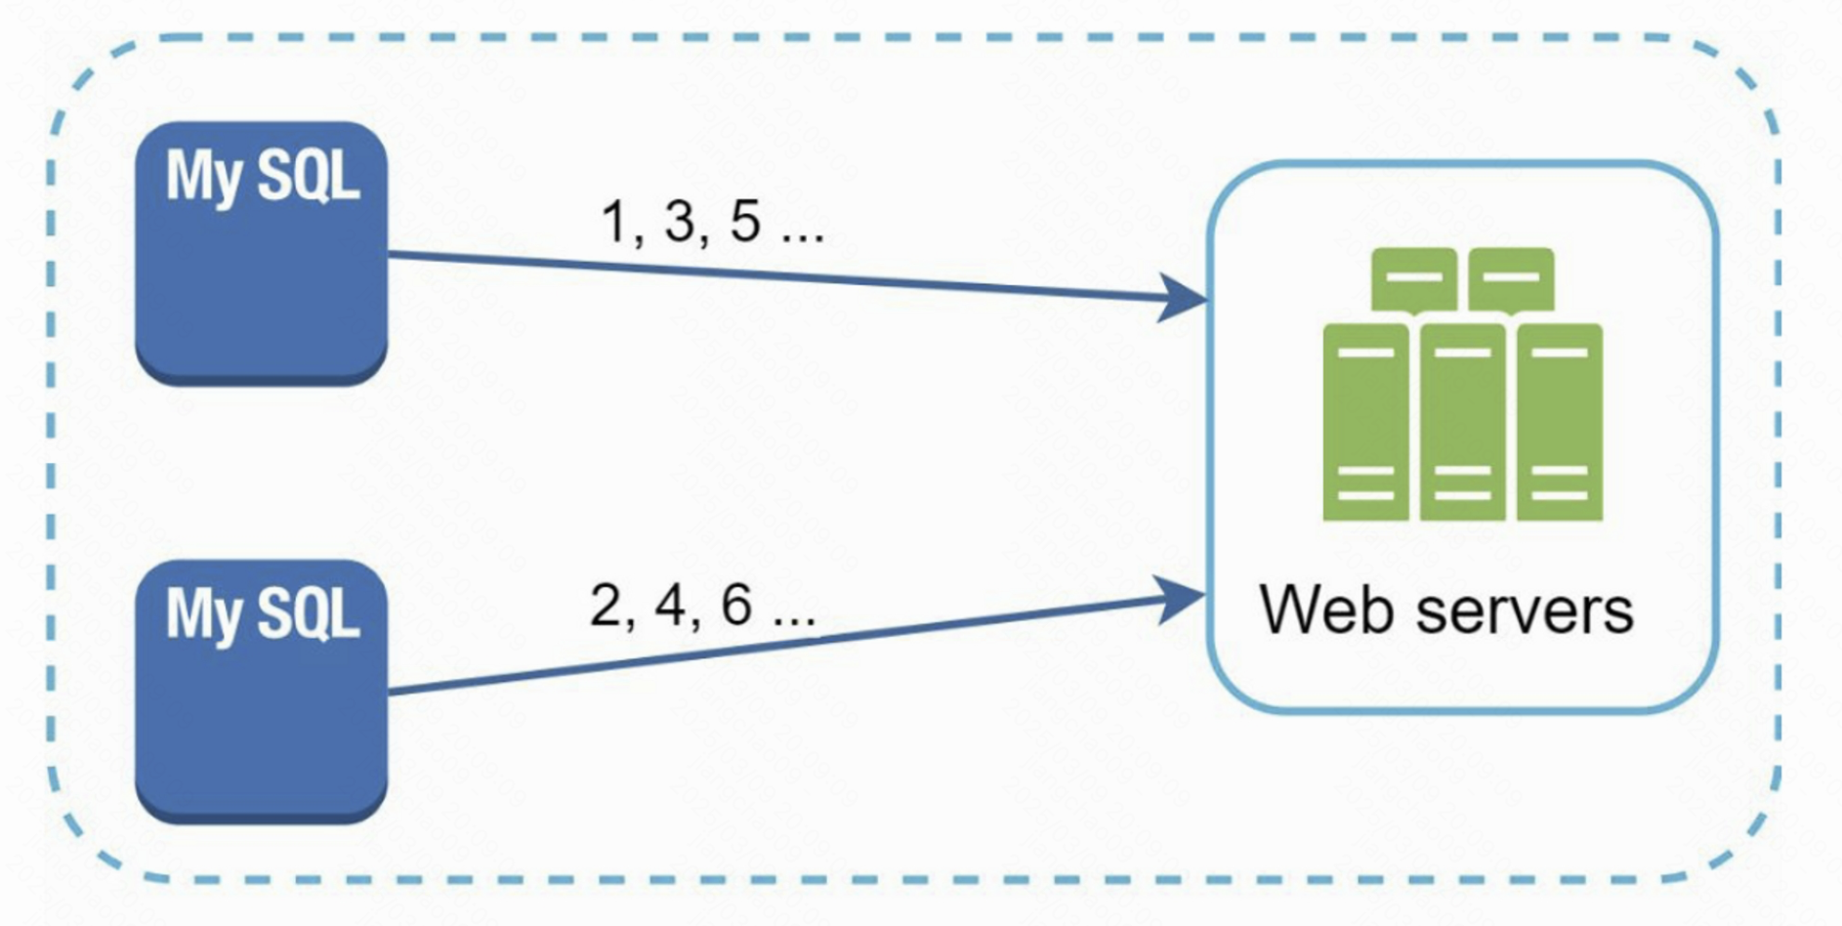

这种方法使用数据库的auto_increment特性。我们不是将下一个ID增加1，而是将其增加k，其中k是正在使用的数据库服务器的数量。如上图所示，下一个要生成的ID等于同一服务器中的前一个ID加2。这解决了一些可扩展性问题，因为ID可以随着数据库服务器的数量而扩展。

然而，这种策略有一些主要的缺点：

难以通过多个数据中心进行扩展

ID在多个服务器上不随时间而增长

在增加或删除服务器时，不能很好地扩展

## UUID

UUID是另一种获取唯一ID的简单方法。UUID是一个128位数字，用于识别计算机系统中的信息。UUID获得串通的概率非常低。引自维基百科，"在每秒产生10亿个UUIDs，大约100年后，创造一个重复的概率会达到50%" [1]。

以下是UUID的示例：09c93e62-50b4-468d-bf8a-c07e1040bfb2。UUID可以独立生成，无需服务器之间的协调。下图展示了UUID的设计。

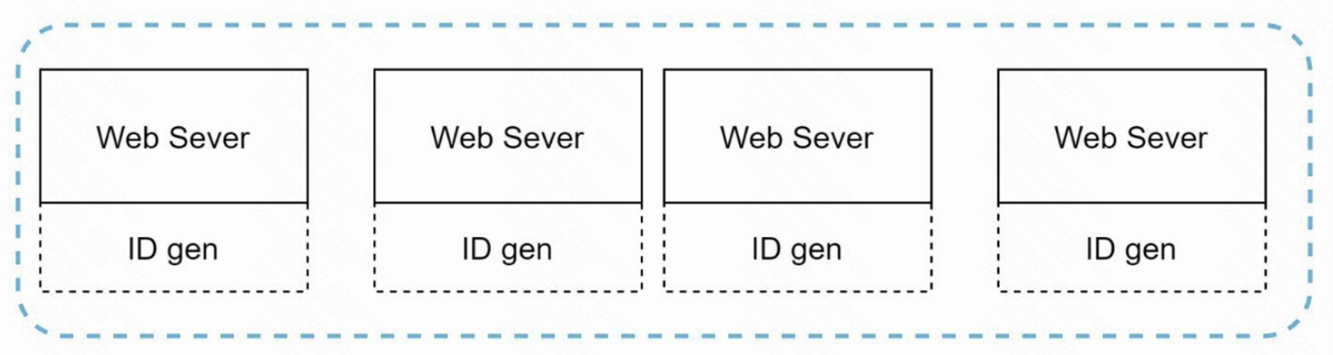

在这个设计中，每个Web服务器都包含一个ID生成器，并且Web服务器负责独立生成ID。

**优点：**

生成 UUID 很简单。服务器之间不需要协调，因此不会有任何同步问题。

该系统易于扩展，因为每个Web服务器负责生成它们使用的ID。ID生成器可以轻松地与Web服务器一起扩展。

**缺点：**

ID是128位长，但我们的要求是64位。

ID不会随时间上升。

ID可以是非数字的。

## Ticket服务器

票据服务器是产生唯一ID的另一种有趣的方式。Flicker开发了票据服务器来生成分布式主键[2]。值得一提的是，该系统是如何工作的。

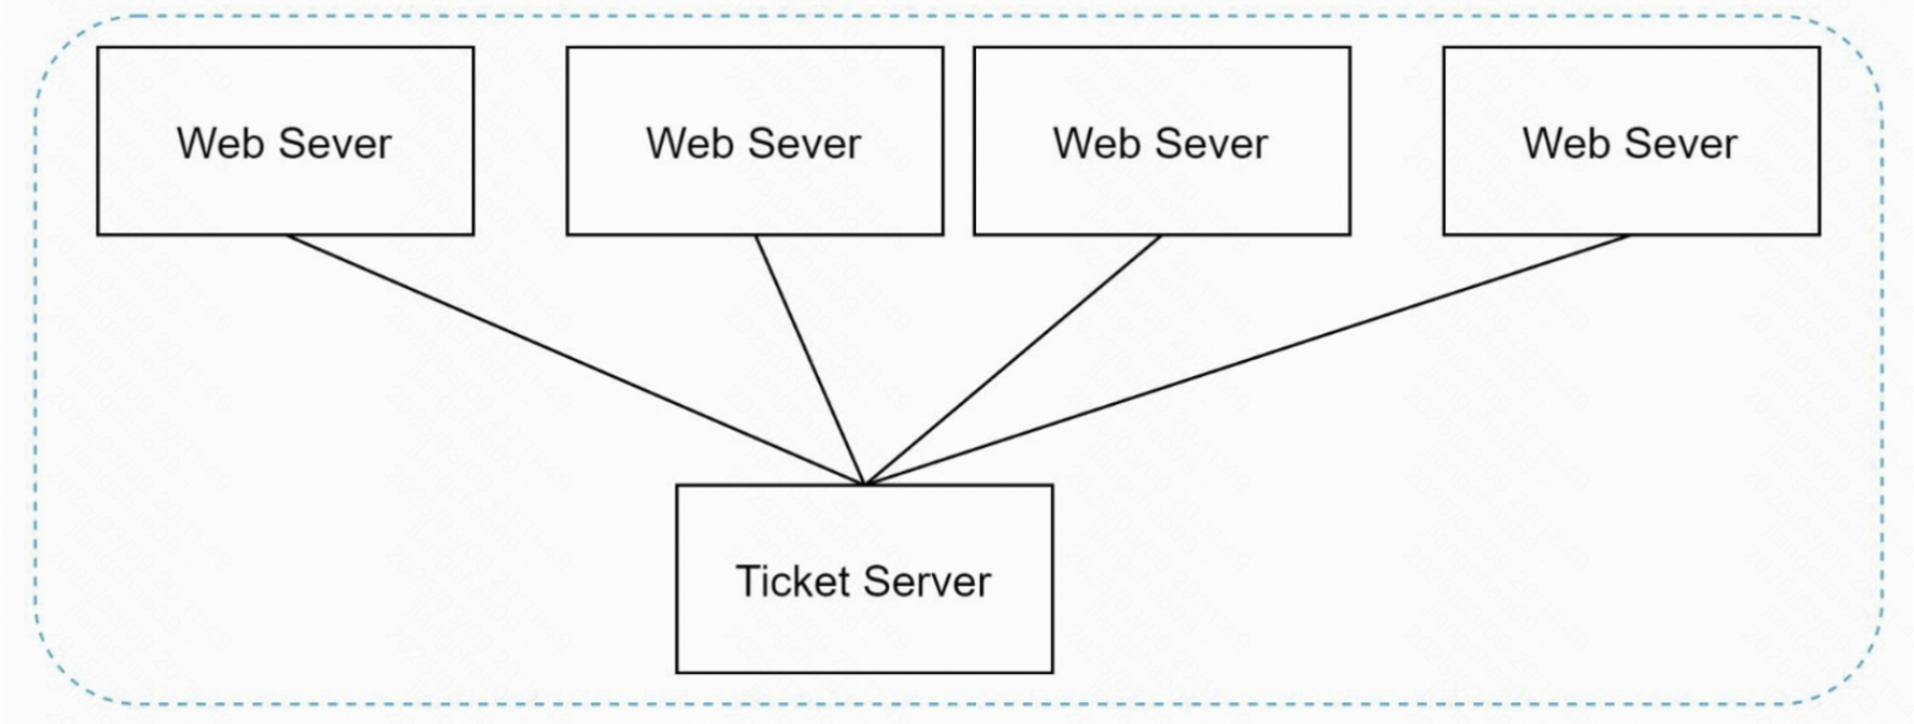

这个想法是在一个单一的数据库服务器（Ticket Server）中使用一个集中的自动增量功能。要了解更多这方面的信息，请参考flicker的工程博客文章[2] 。

**优点：**

数字ID

易于实施，适用于中小型应用程序

**缺点：**

单点故障。单个票务服务器意味着如果票务服务器发生故障，所有依赖它的系统都将面临问题。为了避免单点故障，我们可以设置多个票务服务器。然而，这将引入新的挑战，如数据同步。

## 推特雪花算法

上面提到的方法给了我们一些关于不同的ID生成系统如何工作的想法。然而，它们都不符合我们的具体要求；因此，我们需要另一种方法。Twitter 独特的 ID 生成系统“snowflake”[3]很有启发性，可以满足我们的要求。

分而治之是我们的朋友。我们不是直接生成一个ID，而是将一个ID分成不同的部分。

Snowflake的核心算法如下：

最高位不用，永远为0，其余三组bit占位均可浮动，看具体的业务需求而定。默认情况下41bit的时间戳可以支持该算法使用到2082年，10bit的工作机器id可以支持1023台机器，序列号支持1毫秒产生4095个自增序列id。

Instagram用了类似的方案，41位表示时间戳，13位表示shard Id（一个shard Id对应一台PostgreSQL机器）,最低10位表示自增ID，跟Snowflake的设计非常类似。这个方案用一个PostgreSQL集群代替了Twitter Snowflake 集群，优点是利用了现成的PostgreSQL，容易懂，维护方便。

如图显示了一个64位ID的布局。

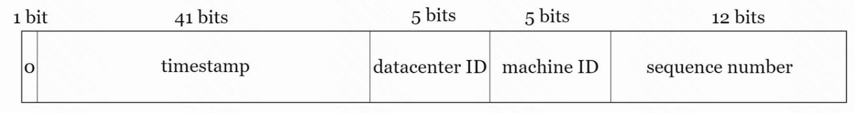

下面对每个部分进行解释：

符号位：1位，它将始终为0。这是为将来使用保留的。它可以潜在地用于区分有符号数和无符号数。

时间戳：41位。自纪元或自定义纪元以来的毫秒数。我们使用Twitter雪花默认纪元1288834974657，相当于2010年11月4日01:42:54 UTC。

数据中心ID：5位，这给了我们2 ^ 5 = 32个数据中心。

机器ID：5位，每个数据中心有2 ^ 5 = 32台机器

序列号：12位。对于在该机器/进程上生成的每个ID，序列号都会递增1。该数字每毫秒重置为0。

# 深入设计

在高层设计中，我们讨论了在分布式系统中设计唯一ID生成器的各种方案。我们确定了一种基于Twitter雪花ID生成器的方法。让我们深入了解一下这个设计。为了恢复我们的记忆，设计图被重新列在下面。

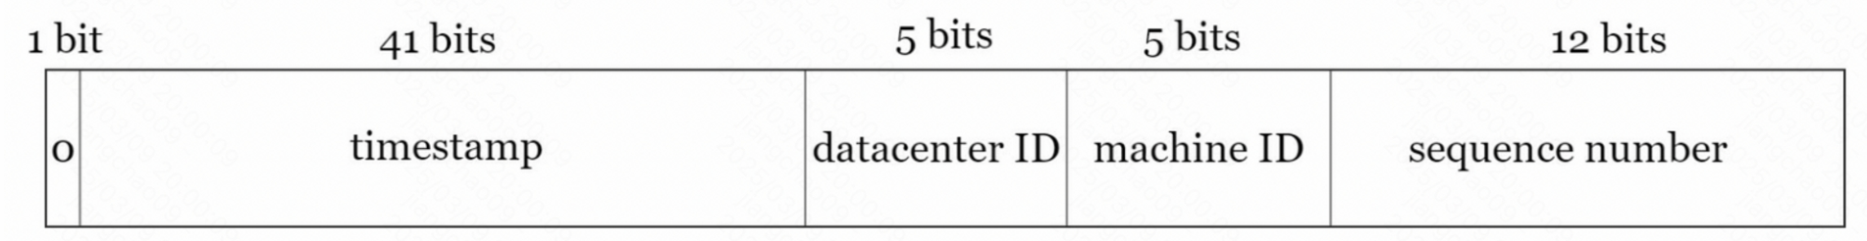

数据中心ID和机器ID是在启动时选择的，一般在系统运行后就固定下来。数据中心ID和机器ID的任何变化都需要仔细审查，因为这些数值的意外变化会导致ID冲突。时间戳和序列号是在ID生成器运行时生成的。

## 时间戳

最重要的41位组成了时间戳部分。由于时间戳随时间增长，ID可按时间排序。

下图显示了二进制表示如何转换为 UTC 的示例。您还可以使用类似的方法将 UTC 转换回二进制表示。

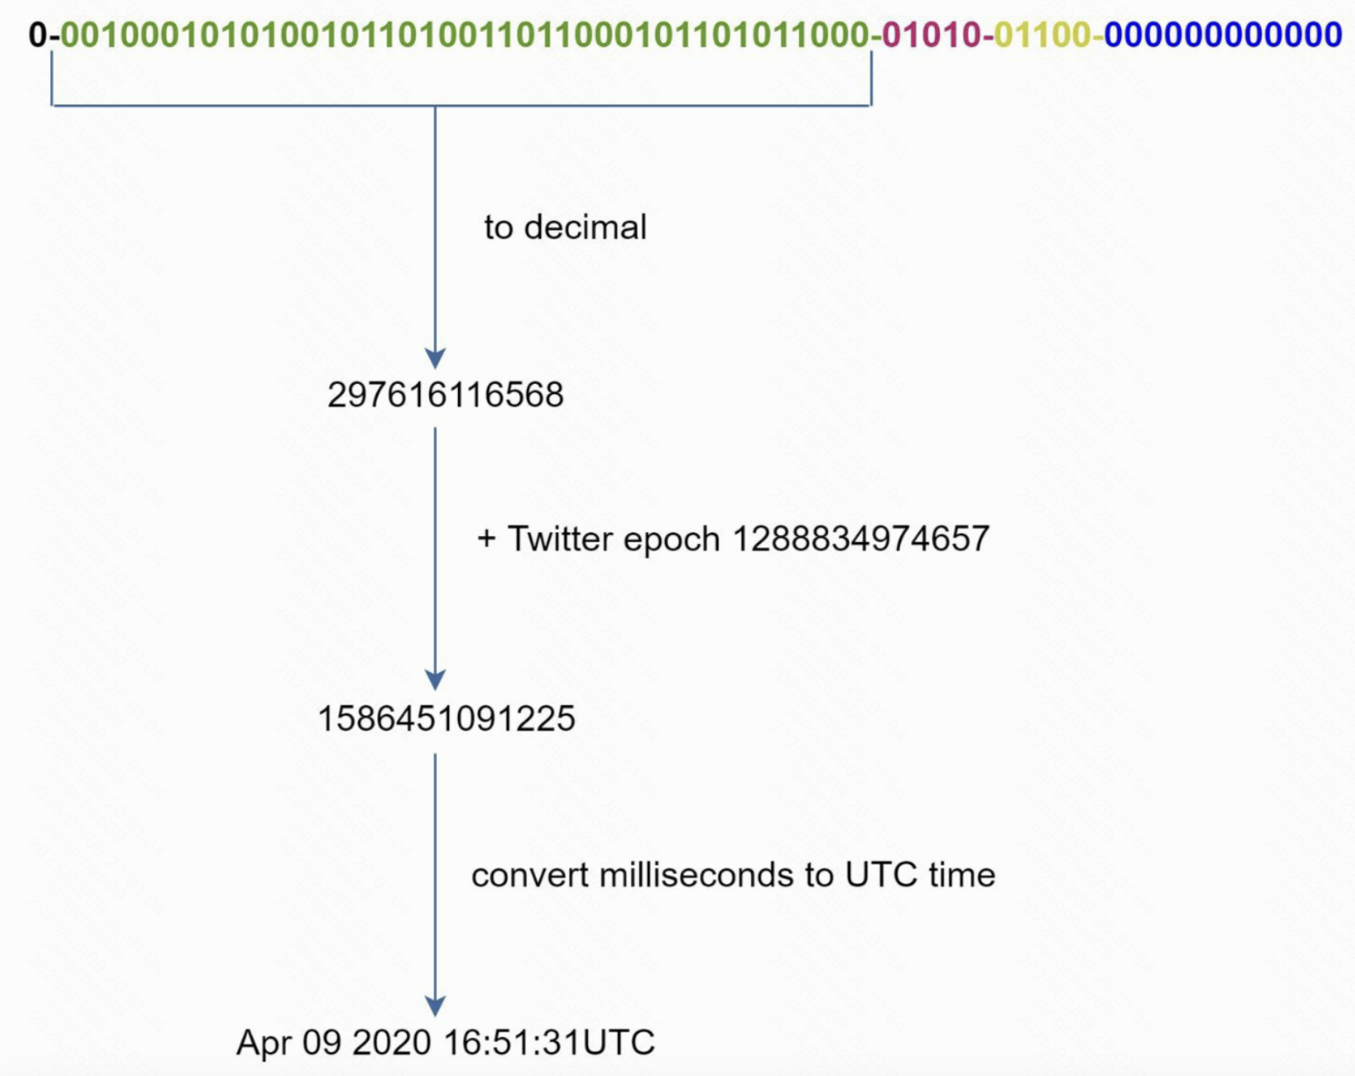

可以用41位表示的最大时间戳是：2^{41}-1 = 2199023255551毫秒(ms)，这样我们就可以得到。69年=2199023255551毫秒/1000秒/365天/24小时/3600秒。

这意味着ID生成器将工作69年，并且自定义纪元时间接近今天的日期会延迟溢出时间。69年后，我们将需要一个新的纪元时间或采用其他技术来迁移ID。

## 序列号

序列号是 12 位，这给了我们2 ^{12} = 4096种组合。除非在同一台服务器上在一毫秒内生成多个ID，否则该字段为 0。理论上，一台机器每毫秒最多可以支持4096个新ID。

# 总结

我们讨论了设计唯一ID生成器的不同方法：多主复制、UUID、票务服务器和类似Twitter雪花的唯一ID生成器。我们选择了雪花，因为它支持我们所有的用例，并且在分布式环境中是可扩展的。

如果面试结束时有额外时间，这里有一些额外的谈话要点：

**时钟同步**。在我们的设计中，我们假设ID生成服务器具有相同的时钟。当服务器在多个内核上运行时，此假设可能不成立。同样的挑战存在于多机场景中。时钟同步的解决方案超出了本书的范围；但是，了解问题的存在很重要。网络时间协议是这个问题最流行的解决方案。有兴趣的读者可以参考参考资料[4]。

**节段长度调整**。例如，较少的序列号但较多的时间戳位对低并发性和长期应用是有效的。

**高可用性**。由于 ID 生成器是关键任务系统，因此它必须具有高可用性。

# 参考资料

[1] Universally unique identifier:

<https://en.wikipedia.org/wiki/Universally%5C_unique%5C_identifier>

[2] Ticket Servers: Distributed Unique Primary Keys on the Cheap:

<https://code.flickr.net/2010/02/08/ticket-servers-distributed-unique-primary-keys-on-the-cheap/>

[3] Announcing Snowflake:

<https://blog.x.com/engineering/en%5c_us/a/2010/announcing-snowflake.html>

[4] Network time protocol:

<https://en.wikipedia.org/wiki/Network%5C_Time%5C_Protocol>